Министерство образования и науки РФ
ФЕДЕРАЛЬНОЕ ГОСУДАРСТВЕННОЕ БЮДЖЕТНОЕ ОБРАЗОВАТЕЛЬНОЕ УЧРЕЖДЕНИЕ ВЫСШЕГО ОБРАЗОВАНИЯ
«ОМСКИЙ ГОСУДАРСТВЕННЫЙ ТЕХНИЧЕСКИЙ УНИВЕРСИТЕТ»
Кафедра «Информатика и вычислительная техника»

Допускается к защите
Зав. кафедрой В. И. Потапов________
____________________________

«______» __________________ 20___г.

ВЫПУСКНАЯ КВАЛИФИКАЦИОННАЯ РАБОТА
(бакалавра)

на тему: «Разработка программной части электронного учебника по программированию на С/C++»____________________________________________

Студента (ки) Степановой Натальи Евгеньевны______________________________
(ФИО)
___________________________________________группы ИВТ - 122____________

Пояснительная записка

Шифр ВКР БР – 02068999-20-24

Направление 09.03.01 «Информатика и вычислительная техника»

Нормоконтроль: Руководитель
Алексеенко Д. А. Шафеева О. П._________________
(ФИО) (ФИО)
_________________________ _____________________________ (подпись, дата) (подпись, дата)

Разработал
_________________________________________
(подпись, дата)

Омск 2016
Министерство образования и науки РФ
ФЕДЕРАЛЬНОЕ ГОСУДАРСТВЕННОЕ БЮДЖЕТНОЕ ОБРАЗОВАТЕЛЬНОЕ УЧРЕЖДЕНИЕ ВЫСШЕГО ОБРАЗОВАНИЯ
«ОМСКИЙ ГОСУДАРСТВЕННЫЙ ТЕХНИЧЕСКИЙ УНИВЕРСИТЕТ»

УТВЕРЖДАЮ
Зав. кафедрой В. И. Потапов________
____________________________

«______» __________________ 20___г.

Задание
на выполнение выпускной квалификационной работы
(бакалавра)
Студенту (ке) Степановой Наталье Евгеньевне__________________________________________

Группа ИВТ-122 факультет/институт информационных технологий и компьютерных систем _

Направление (специальность) 09.03.01 «Информатика и вычислительная техника»____________

(код, наименование)
Код квалификации 03 Степень или квалификация бакалавр

Тема ВКР «Разработка программной части электронного учебника по___________ программированию на С/C++» ________________________________________________________
Руководитель Шафеева Ольга Павловна________________________________________________
Ученое звание, ученая степень руководителя доцент, кандидат технических наук_____________
Место работы, должность руководителя ОмГТУ, доцент кафедры «Информатика и вычислительная техника»
Срок сдачи полностью оформленного задания на кафедру 9 февраля 2016 г.__________________
Задание на ВКР (перечень подлежащих разработке разделов): 1 Анализ принципов создания электронного учебника и методов шифрования. 2 Техническое задание к разработке практической части. 3 Разработка практических примеров для алгоритмизации и программ для различных задач. 4 Проектирование задачи шифрования методом двоичного гаммирования. 5 Проектирование задачи шифрования методом Плейфера
Перечень графического материала с указанием основных чертежей и (или) иллюстративного материала: _________________________________________________________________________
Нормоконтроль:
Алексеенко Д. А. ассистент кафедры «Информатика и вычислительная техника», ОмГТУ______
(ФИО, место работы и должность)

Министерство образования и науки РФ
ФЕДЕРАЛЬНОЕ ГОСУДАРСТВЕННОЕ БЮДЖЕТНОЕ ОБРАЗОВАТЕЛЬНОЕ
УЧРЕЖДЕНИЕ ВЫСШЕГО ОБРАЗОВАНИЯ
«ОМСКИЙ ГОСУДАРСТВЕННЫЙ ТЕХНИЧЕСКИЙ УНИВЕРСИТЕТ»
Факультет информационных технологий и компьютерных систем____________
Кафедра «Информатика и вычислительная техника»_________________________
Специальность/направление подготовки 09.03.01___________________________
СОГЛАСОВАНО УТВЕРЖДАЮ
Руководитель Зав. кафедрой____________________
______________________
«____»_________20____г

ГРАФИК
написания и оформления выпускной квалификационной работы
Ф.И.О. студента(ки) Степановой Натальи Евгеньевны___________________
Тема выпускной квалификационной работы: «Разработка программной части электронного учебника по программированию на C/C++»_________________
№ п/п | Мероприятия |  | Сроки выполнения | Отметка руководителя  о выполнении
1. | Подбор литературы, ее изучение и обработка. Составление библиографии по основным источникам |  | до «15» февраля 2016
2. | Составление плана ВКР и согласование его с руководителем |  | до «22» февраля 2016
3. | Разработка и представление на проверку первого раздела |  | до «7» марта 2016
4. |  | Накопление, систематизация анализ практических материалов | до «28» марта 2016
5. |  | Разработка и представление на проверку остальных разделов | до «4» мая 2016
6. |  | Согласование с руководителем выводов и предложений | до «16» мая 2016
7. |  | Переработка (доработка) ВКР в соответствии с замечаниями и представление ее на кафедру | до «10» июня 2016
8. |  | Разработка тезисов доклада для защиты | до «15» июня 2016
9. |  | Ознакомление с отзывом и рецензией | до «16» июня 2016
10. |  | Завершение подготовки к защите с учетом отзыва | до «18» июня 2016

График составил «_____» _________________ 20____ г.
Студент _________________________________________
Аннотация
Работа представлена пояснительной запиской объемом 54 страницы основного текста и 22 страницами приложений, включая 26 рисунков и 20 использованных источников.
Разработана практическая часть электронного учебно-методического пособия по дисциплине «Программирование». Произведен анализ структуры и данных существующего электронного учебника. Разработаны алгоритмы и примеры программ для всех модулей курса практических занятий, относительно рабочей программы по направлениям подготовки бакалавриата 09.03.01 «Информатика и вычислительная техника».
Реализован пример выполнения расчетно-графической работы на тему: «Шифрование методом двоичного гаммирования».
Выполнена работа по основам криптографии на тему: «Шифрование методом Плейфера» для демонстрации примера выполнения курсового проектирования.
Разработанный материал позволит более полно овладеть основами программирования и быть уверенным в качестве получаемых знаний, как студентом, так и преподавателем.

The Annotation
The project includes the explanatory list which consists from 54 pages of basic text and 22 pages of application, including 26 pictures, bibliographical list has 20 sources.
A practical part of the electronic training manuals on discipline "Programming". The analysis of existing data structure and the electronic textbook. Algorithms and programming examples for all modules of the course of practical lessons with respect to the work program in areas of training undergraduate 09.03.01 "Computer Science and Engineering".
Implemented embodiment of the Settlement and graphic work on the theme: "Encryption method of binary XOR".
Perform work on the basics of cryptography on the theme: "Encryption method Playfair" for demonstrating an exemplary embodiment of the design of the course.
The developed material will allow more fully master the basics of programming and be sure of the quality of received knowledge as a student and teacher.

Содержание
Введение 6
1 Анализ принципов создания электронного учебника и методов шифрования 9
1.1 Требования к разработке электронного учебно-методического пособия 9
1.2 Анализ структуры ЭУМП 10
1.3 Анализ рабочей программы 13
1.4 Теоретические основы криптографии 14
1.5 Выводы 15
2 Техническое задание к разработке практической части 16
2.1 Условия разработки практической части ЭУМП 16
2.2 Материалы к разделу практических занятий 17
2.3 Исходные данные для разработки материалов к разделам расчетно-графических работ и курсового проектирования 17
2.4 Выводы 17
3 Разработка практических примеров для алгоритмизации и программирования задач различной сложности 18
3.1 Разработка программ обработки одномерных массивов 18
3.1.1 Упорядочивание элементов методом прямого включения 19
3.1.2 Упорядочивание элементов методом простого выбора 20
3.1.3 Упорядочивание элементов методом простого обмена 21
3.2 Сложные задачи обработки двумерных массивов 22
3.3 Разработка программы с возвратом из подпрограмм нескольких значений 24
3.4 Разработка программы для обработки массивов с использованием подпрограмм 26
3.5 Разработка программ типа «структура» 28
3.5.1 Создание списка с использованием комбинированного типа «структура» 28
3.5.2 Разработка программы возврата нескольких значений через структуру 29
3.6 Разработка программы обработки файлов 30
3.7 Разработка программы на основе принципов модульного программирования 32
3.8 Разработка программы обработки символьных и строковых данных 34
3.9 Разработка программы с использованием графического режима 36
3.10 Выводы 38

4 Проектирование задачи шифрования методом двоичного гаммирования 41
4.1 Анализ теории шифрования методом двоичного гаммирования 41
4.2 Разработка алгоритмов шифрования методом двоичного гаммирования 42
4.3 Результаты разработки примера шифрования 44
4.4 Выводы 45
5 Проектирование задачи шифрования методом Плейфера 46
5.1 Теория шифрования методом Плейфера 46
5.2 Разработка алгоритмов шифрования методом Плейфера 47
5.3 Результаты разработки примера шифрования 51
5.4 Выводы 52
Заключение 53
Список использованных источников 54
Приложение А 56
Приложение Б 67
Приложение В 72

Введение
В современном процессе обучения важную роль играет самостоятельное изучение учебного материала студентом по различным дисциплинам образовательного учреждения. Для данных целей пишется большое количество учебных пособий и методических указаний. Одним из наиболее прогрессивных вариантов таких учебников может быть электронное учебно-методическое пособие (ЭУМП) ориентированное на осуществление образовательного процесса на основе информационно-коммуникационных технологий и на применение современных форм и методов обучения. На основании ГОСТ 7.60-2003, ГОСТ Р 52653-2006, ГОСТ Р 53620-2009, и с учетом требований федеральных государственных образовательных стандартов нового поколения отметим, что электронное учебно-методическое пособие должно содержать полное и системное изложение учебного материала дисциплины в соответствии с образовательной программой, поддерживающее основные звенья дидактического цикла процесса обучения, являющиеся основным компонентом индивидуализированной активно-деятельностной образовательной среды, официально допущенное в качестве данного вида издания [1, с. 2].
Бесспорным плюсом такого учебника является мобильность использования большого количества учебного материала. Для дисциплины «Программирование» такое ЭУМП создано и внедрено в образовательный процесс.
Вследствие увеличения объема часов для самостоятельной подготовки студента, а также изменений в учебном плане возникла необходимость в разработке практической части электронного учебно-методического пособия по дисциплине «Программирование».
Ранее созданный электронный учебник содержит большой объем теоретической информации, варианты лабораторных и практических заданий. Этот материал тематически разделен на несколько модулей с вложенным разделением на темы и хорошо структурирован в соответствии с рабочей программой. Раздел курса лабораторных работ имеет алгоритмы и примеры выполнения программ для каждой темы курса. В то время как раздел практических занятий не имеет примеров для каждого занятия, в разделе курсового проектирования не приведено примера выполнения разработанной программы.
Исходя из вышесказанного, целью выпускной квалификационной работы стало создание практической части электронного учебника по дисциплине «Программирование» для Омского Государственного Технического Университета и внедрение ее, практической части, в учебный процесс. Данный материал будет полезен для более эффективной работы студентов на практических занятиях, а также для качественного выполнения ими курсовых работ.
Для электронного учебно-методического пособия необходимо спроектировать и разработать примеры к каждой теме курса практических занятий, включающие в себя постановку задачи, анализ темы, если это требуется, математическую формулировку задачи, алгоритм, особенности реализации и примеры выполнения разработанных программ.
Также требуется разработать алгоритмы и программы и поместить в качестве примеров реализаций расчетно-графической работы и курсового проектирования по дисциплине «Программирование», провести анализ заданий и формулировок на проектирование, разработать схемы алгоритмов, реализующих данные задачи, указать особенности разработки программ и привести пример кодов, выполняющих данные задачи.
При разработке практической части электронного учебно-методического пособия темой примеров практических занятий, расчетно-графической работы и курсового проектирования, реализующих основы дисциплины «Программирование», следует выбирать задачи криптографического характера. Так как проблема за щиты информации очень актуальна на сегодняшний день, практика выполнения задач такого формата поможет студентам понять, как применять основы программирования для решения реальных, а не абстрактных задач.
Созданные в работе примеры позволят ускорить время выполнения заданий по дисциплине за счет более подробной подачи существующего материала, сократить объем получаемой студентом вне курса информации и время ее поиска и получить дополнительные знания по темам для самостоятельного изучения. Усвоение материала поможет любому студенту при изучении других, более сложных, языков программирования. Несмотря на большой объем теоретической и практической информации, структурированность учебника позволит быстро и более углубленно изучить весь предложенный материал за небольшой срок.

1 Анализ принципов создания электронного учебника и методов шифрования
Данная работа предполагает создание практической части электронного учебника. Для этого нужно рассмотреть требования и принципы создания ЭУМП, также предполагаются изменения и внесение новых составляющих в уже имеющийся электронный учебник. Соответственно, нужно рассмотреть структуру учебника и рабочую программу высшего образования по дисциплине «Программирование» по направлению подготовки бакалавриата 09.03.01 «Информатика и вычислительная техника».

1.1 Требования к разработке электронного учебно-методического пособия
Основные требования федеральных государственных образовательных стандартов нового поколения к электронным учебникам:
- основной материал электронного учебника может быть представлен в виде гипертекста или мультимедийной форме, должен содержать текст, формулы, схемы, диаграммы, графики;
- возможна замена или дублирование текстовых описаний изучаемых объектов соответствующими видеофрагментами, моделями, аудиозаписями;
- дополнительный материал должен быть связан с основным материалом четкой системой навигации и служить для расширения и углубления базовых знаний, полученных при изучении основного материала;
- содержание и объем дополнительного материала определяется авторским коллективом, разрабатывающим электронное пособие;
- в качестве дополнительного материала могут использоваться справочные, познавательные и научно-популярные материалы;
- объекты и процессы, основные свойства которых проявляются в динамике, целесообразно иллюстрировать динамическим видеорядом;
- содержащиеся в электронном учебнике задания, предполагающие автоматическую проверку результатов обучения, должны исключать возможность неоднозначного ответа;
- аппарат организации усвоения учебного материала может быть дополнен инструментарием для осуществления сбора и хранения статистической информации о результатах продвижения по учебному материалу, выполнения практических заданий и прохождения тестовых заданий; навигационный аппарат должен обеспечивать быстрый поиск информации, мгновенный переход к нужной главе и параграфу, отражать связи между основным и дополнительным учебным материалом [2].

1.2 Анализ структуры ЭУМП
Уже имеющийся электронный учебник состоит из следующих разделов [3]:
- об авторах;
- конспект лекций;
- задания к лабораторным работам;
- задания для практического и самостоятельного решения;
- задания для РГР;
- методические указания к выполнению курсовой работы;
- тестирование;
- вопросы к экзамену за 1 семестр;
- вопросы к экзамену за 2 семестр;
- рабочая программа;
- методика рейтингового контроля.
Каждый из этих разделов соответственно делится на ряд тем, которые могут состоять из нескольких подтем.
Курс дисциплины делится на три основных модуля:
- основы алгоритмизации задач;
- программирование на языке высокого уровня C/C++;
- технология программирования.
Графически структура электронного учебно-методического пособия по дисциплине «Программирование» представлена на рисунке 1.
Рассмотрим основные разделы более детально.
Раздел с конспектом лекций делится на три основные части. Структурное программирование, объектно-ориентированное программирование и стандартная библиотека соответственно. Каждая из частей содержит в себе некоторое количество глав. В главах раскрывается большое количество тем предметной области.
Лабораторные работы так же как лекции делятся на три модуля: программирование на языке высокого уровня С/С++, объектно-ориентированное программирование на С++ и технология программирования. Каждый модуль содержит в себе определенное по плану количество лабораторных работ. Каждая лабораторная работа направлена на изучение студентом одной темы из курса лекций. Она состоит из теоретического материала по работе, примера формулировки задания с решением этого примера, включающим в себя разработку схемы алгоритма и код программы, а также задания к данной лабораторной работе.
Немаловажным в процессе обучения являются практические занятия. И такой раздел есть в данном электронном учебнике. Раздел поделен на тематические практические занятия. В каждом занятии есть набор заданий для самостоятельного решения, но практически полностью отсутствуют примеры, решающие аналогичные задачи [4].
Раздел, описывающий расчетно-графическое проектирование состоит из теоретического материала по методам программирования, описывая технологии нисходящего программирования, восходящее программирование и повышение качества проектирования программ. Также в этом разделе находятся задания на выполнение расчетно-графических работ.
В разделе курсового проектирования описана цель выполнения курсового проекта, приведены этапы его выполнения, определены требования к пояснительной записке. Даны возможные задания на выполнение курсового проекта, но также, как и в разделе с практическими занятиями отсутствует пример выполнения курсового проекта.

Рисунок 1 – Схема данных ЭУМП

Рисунок 1 – Схема данных ЭУМП (продолжение)

1.3 Анализ рабочей программы
Целью изучения дисциплины «Программирование» является формирование способности осваивать методики использования программных средств для решения практических задач; получение знаний и навыков программирования на языке высокого уровня, в разработке программных комплексов, самостоятельное приобретение с помощью информационных технологий и использование в практической деятельности новых знаний и умений [5, с. 2].
Курс по дисциплине «Программирование», т. е. курс лекций, лабораторных работ и практических занятий делится на три модуля:
- основы алгоритмизации задач;
- программирование на языке высокого уровня C/C++;
- технология программирования.
Каждый модуль делится тематически в зависимости от выбранного раздела. Так целью практических занятий является формирование у студентов навыков в решении задач, в пользовании справочной литературой, а также подготовке их к самостоятельной работе над домашними заданиями [5, c. 8]. Исходя из этого, содержание курса практических занятий выглядит следующим образом:
Модуль 1. Основы алгоритмизации задач
Практическое занятие 1. Линейные и разветвленные алгоритмы.
Практическое занятие 2. Алгоритмизация и программирование циклов со счетчиком. Вычисление сумм, произведений, табуляция функций.
Практическое занятие 3. Циклические алгоритмы и операторы, управляемые условием. Итерационные алгоритмы.
Практическое занятие 4. Сложные циклические и разветвленные алгоритмы. Циклы в цикле.
Модуль 2. Программирование на языке высокого уровня C/C++
Практическое занятие 1. Алгоритмы обработки одномерных и многомерных массивов. Особенности их программирования.
Практическое занятие 2. Проектирование сложных программ с подпрограммами.
Модуль 3. Технология программирования
Практическое занятие 1. Восходящее программирование. Разработка структурных схем алгоритмов перевода целых и дробных чисел в 2, 8, 16 системы счисления (СС) из десятичной СС и обратно.
Практическое занятие 2. Нисходящее проектирование программ. Разработка обобщенного алгоритма моделирования процессов выполнения арифметических операций в ПК (+, -, *, /).

1.4 Теоретические основы криптографии
Первоначально основной задачей криптографии являлось шифрование сообщений, для сокрытия важной информации и последующая расшифровка сообщения на стороне получателя, посредством секретного алгоритма или ключа [6]. Это послужило началом разработки симметричных алгоритмов шифрования, когда процесс шифрования и дешифровки происходит при помощи одного ключа. Позже были разработаны и другие методы шифрования, такие как криптографические системы с открытым ключом, системы электронных цифровых подписей, хэш-функции и т. д.
Для начала нужно рассмотреть основные термины криптографии.
Открытый (исходный) текст – это данные, не обязательно текстовые, которые передаются без использования криптографической системы или требуют ее использования.
Шифрованный (закрытый) текст – данные, прошедшие обработку криптографической системой с указанным ключом.
Криптографическая система – система взаимно однозначных преобразований исходного текста в шифрованный.
Ключ – параметр шифра преобразования данного текста, его секретность определяет криптографическую стойкость шифра.
Шифрование информации – обратимое математическое (криптографическое) преобразование, зависящее от секретного параметра преобразования, называемого ключом, который ставит в соответствие исходную информацию и ее зашифрованную версию.
Кодирование – преобразование информации из удобной для использования формы, в форму удобную для хранения, передачи и автоматической переработки.
Расшифровывание – процесс обратный шифрованию, криптографическое преобразование шифрованного текста в исходные данные, на основе имеющегося алгоритма и ключа.
Дешифровка – процесс прочтения сообщений, написанных на неизвестном языке, передаваемых какими-либо условными знаками, кодом без знания криптографического ключа на основе известного шифра.
Здесь нужно заметить, что хоть и в русском языке понятия расшифровывания и дешифровки синонимичны, с точки зрения криптографии эти понятия различаются по значению.
Криптографическая стойкость – способность криптографического алгоритма противостоять криптоанализу.
Криптоанализ – процесс изучения математических методов нарушения конфиденциальности и целостности информации.
Криптология – наука, состоящая из криптографии и криптоанализа о создании и взломе шифров.
Симметричные криптосистемы – шифрование и расшифровывание в таких системах происходит с помощью использования одного и того же ключа.
Ассиметричное шифрование – шифрование, открытый ключ которого используется для проверки электронной подписи, для генерации электронной подписи и расшифровки используется закрытый ключ.
На сегодняшний день существует большое количество шифров разной сложности и рассмотрение их всех не представляется возможным. В рамках обучения часто рассматриваются простейшие примеры шифрования и расшифровки текстовых сообщений такие, как различные виды подстановок: шифр Цезаря, алфавитная подстановка, шифр Гронсфельда; методы перестановки: шифрование по матрице, маршруты Гамильтона и т. д. [7]. Эти виды шифрования являются не только первыми в линейке последующих похожих, только более доработанных шифров, но имеют важное значение для изучения основ и принципов шифрования, расшифровки и дешифровки сообщений. Они позволяют изучить логику кодирования и декодирования данных, а также проанализировать и наглядно запомнить основные требования к защите информации.

1.5 Выводы
В данной главе уточнены требования к реализации электронных учебников, рассмотрена рабочая программа по дисциплине «Программирование» по направлению подготовки бакалавриата 09.03.01 «Информатика и вычислительная техника», проанализирована структура электронного учебно-методического пособия, а также рассмотрены основные термины криптографии.
На сегодняшний момент криптография, является одним из способов защиты информации. Актуальность этой науки возрастает с каждым днем. Следовательно, можно считать оправданным выбор основ криптографии, как показательных задач для изучения основ программирования.
В результате анализа структуры ЭУМП и рабочей программы было принято решение в необходимости разработки алгоритмов и примеров программ для раздела практических занятий, а также дополнение данного раздела несколькими подразделами. Для сохранения структурированности и большей наполненности учебника следует разработать пример выполнения курсового проектирования.

2 Техническое задание к разработке практической части
В данной главе будут рассмотрены основные задачи к разработке практической части электронного учебно-методического пособия, исходя из требований федеральных государственных стандартов нового поколения и анализа структуры электронного учебника. Также в данной главе предъявлены основные требования к выполнению разработки примеров для практических занятий, расчетно-графической работы и курсового проектирования.

2.1 Условия разработки практической части ЭУМП
Примеры к практической части электронного учебника создаются для помощи студентам в самостоятельном изучении материал. Следовательно, разрабатываемые примеры должны быть лаконичны и последовательны. В каждом примере должна быть проанализирована выбранная тема, выявлены ее особенности и на основе этого должен быть разработан пример.
Исходя из требований к электронным учебникам материал примера должен быть непосредственно связан с теоретическим материалом учебного курса, а также при необходимости содержать текст, формулы, схемы, диаграммы, графики служащие для расширения и углубления базовых знаний, полученных при изучении основного материала.
Структура электронного учебника должна полностью повторять структуру учебного материала на бумажном носителе и не должна кардинально изменяться с внесением в структуру примеров.
Дополнение электронного материала практической частью должно повлечь за собой внесение новых пунктов в меню навигации для упрощения перемещения по разделам электронного пособия. Перечень примеров для практических занятий должен быть представлен на отдельной странице, а пример, реализующий курсовое проектирование долен быть расположен на нескольких страницах, показывающих отдельные этапы проектирования курсовой работы.
На основе требований федеральных государственных образовательных стандартов нового поколения к электронным учебникам, электронный учебник должен содержать панель меню для навигации по разделам в левой части экрана. Номера разделов и страниц должны совпадать в электронной и бумажной версиях учебного пособия [8].

2.2 Материалы к разделу практических занятий
К разделу практических занятий должны быть разработаны алгоритмы и примеры программ к каждой теме относительно рабочей программы по дисциплине «Программирование». Так должны быть разработаны примеры на темы: обработка одномерных массивов несколькими способами, сложные задачи обработки двумерных массивов, программы для нескольких массивов, обработка массивов с использованием подпрограмм, разработка программ типа «структура» и т. д.
Каждый пример должен содержать постановку задачи, анализ, математическую формулировку, схему алгоритма решения поставленной задачи, особенности выполнения разработки, код разработанной программы.
В процессе разработки примеров для практических занятий и самостоятельной подготовки следует рассмотреть основы криптографии, простейшие методы шифрования, алгоритм кодирования с низкой информационной избыточностью, метод шифрования с помощью «магического» квадрата 3х3, 4х4.

2.3 Исходные данные для разработки материалов к разделам расчетно-графических работ и курсового проектирования
Требуется привести примеры реализаций проектирования расчетно-графической и курсовой работ по дисциплине «Программирование», провести анализ заданий и формулировок на проектирование, разработать схемы алгоритмов, реализующих данные задачи, указать особенности разработки программ и привести примеры кода, выполняющего данные задачи.
Для разработки примеров следует выбрать реализации методов шифрования, реализовать посредством выбранных методов шифрование и расшифровку текстовых данных.

2.4 Выводы
В данной главе определены основные требования к разработке практической части электронного учебника. Как для примеров выполнения заданий для практических занятий и самостоятельной подготовки, так и для примеров выполнения расчетно-графической работы и курсового проектирования.
В разработке примеров решено уделить большое внимание использованию простых методов шифрования для укрепления практических навыков студентов в рамках дисциплины «Программирование».

3 Разработка практических примеров для алгоритмизации и программирования задач различной сложности
В этой главе показан процесс разработки алгоритмов и примеров программ для наиболее сложных задач раздела практических занятий. Каждая задача состоит из постановки задачи, анализа, математической формулировки, алгоритма, описания особенностей программирования и примера кода программы в приложении. Примеры программ соответствуют учебному курсу по дисциплине «Программирование».

3.1 Разработка программ обработки одномерных массивов
Основной задачей программирования является работа с большим объемом данных, в том числе поиск требуемой информации. Быстрота нахождения требуемых данных значительно увеличивается, если исходный массив упорядочен, еще говорят отсортирован.
Сортировкой называю последовательное расположение элементов в зависимости от выбранного условия.
Алгоритм сортировки – это упорядочивание элементов в списке по порядковому номеру или по полю, служащему критерием сортировки [9].
В общем случае задача сортировки предполагает операцию сравнения. Но есть и алгоритмы, не основанные на сравнении, например, блочная сортировка, сортировка подсчетом.
Критерии оценки эффективности работы алгоритмов сортировки могут включать следующие параметры:
- количество итераций выполнения алгоритма, необходимых для упорядочения элементов в массиве;
- число раз сравнений элементов, в процессе выполнения алгоритма;
- количество перестановок, выполняемых при сортировке массива.
Далее рассмотрим простейшие способы упорядочивания одномерных массивов: методом прямого включения, упорядочивание с помощью простого выбора и методом «пузырька». Следует указать, что данные методы упорядочивания эффективны лишь на небольших наборах данных и применяются в основном для учебных целей.

3.1.1 Упорядочивание элементов методом прямого включения
Метод прямого включения заключается в представлении исходного массива в виде двух условных массивов, где на каждом шаге цикла i-ый элемент исходного массива помещается на нужную позицию нового массива, то есть меньший элемент устанавливается на позицию до элемента с большим значением.
Постановка задачи: разработать программу, упорядочивающую одномерный массив, введенный пользователем с клавиатуры по возрастанию методом прямого включения.
Будем упорядочивать массив array, i и j – параметры цикла, определим size, как размер введенного массива, в переменную buf будем складывать значение i-го элемента массива, с которым будем сравнивать последующие элементы массива.
Разработанная схема алгоритма решения этой задачи приведена на рисунке 2.
Пример кода программы приведен в приложении А.
Рисунок 2 – Схема алгоритма упорядочивания элементов методом прямого включения

3.1.2 Упорядочивание элементов методом простого выбора
Метод упорядочивания элементов с помощью простого выбора основан на обмене позиций минимального по значению и i-го элемента на каждой итерации цикла, где количество элементов для нахождения минимального значения на каждом шаге становится на один меньше. Таким образом, количество итераций на единицу меньше, чем количество элементов в массиве.
Постановка задачи: разработать программу, упорядочивающую одномерный массив, введенный пользователем с клавиатуры по убыванию методом простого выбора. Решение этой задачи разработано и приведено на схеме алгоритма на рисунке 3.
Будем упорядочивать массив array, где i и j – параметры цикла, переменная size хранит размер введенного массива, переменная min, содержит порядковый номер элемента массива, который на данной итерации цикла считается минимальным по значению, переменную buf будем использовать для перемены мест двух элементов массива. Пример кода программы приведен в приложении А.
Рисунок 3 – Схема алгоритма упорядочивания элементов методом простого выбора

3.1.3 Упорядочивание элементов методом простого обмена
Метод «пузырька» или метод простого обмена – это метод попарного сравнения элементов массива, где в результате сравнения меньший из двух элементов оказывается на i-ой позиции, а больший на позиции i+1.
Постановка задачи: разработать программу, упорядочивающую одномерный массив, введенный пользователем с клавиатуры по возрастанию методом простого обмена. Разработана схема алгоритма решения этой задачи и приведена на рисунке 4.
Будем упорядочивать массив array, i и j – параметры цикла, переменная size хранит размер введенного массива, переменную buf будем использовать для перемены мест двух элементов массива.
Пример кода разработанной программы приведен в приложении А.
Рисунок 4 – Схема алгоритма упорядочивания элементов методом простого обмена

3.2 Сложные задачи обработки двумерных массивов
Достоверность передачи и хранения данных играет важную роль при обработке информации в компьютерных системах и сетях. Для обнаружения и исправления ошибок, возникших в процессе передачи или хранения двоичных данных, актуальным является использование помехоустойчивых кодов, корректирующих ошибки. Это дает возможность обнаруживать и, возможно, исправлять возникшие вследствие помех ошибки и обрабатывать принятые данные без запросов на повторную передачу [12].
Построение корректирующих кодов предполагает, что исходная двоичная информация дополняется контрольными разрядами, вычисленными по определенным правилам. При декодировании проверяется соответствие полученных данных вместе с контрольными битами заданным кодером соотношением.
Наименьшей информационной избыточностью (один бит на двоичное слово) обладает давно известный код с проверкой на четность. Однако с его помощью возможно лишь обнаружение одиночной ошибки [13]. В настоящей работе исследуется метод кодирования блоков информации, позволяющий исправлять ошибки. Значение контрольного разряда определяется четностью сумм групп информационных бит слова (столбца и строки). При искажении какого-либо бита нарушаются четность сумм разрядов строки и четность сумм разрядов столбца, общий для них бит локализует однократную ошибку (номер строки и столбца однозначно определяет один бит).
В компьютерных системах коррекция ошибок производится с помощью специальных программ: вычисляются по определенному правилу контрольные биты для исходных данных, при их получении после передачи или хранения декодером проверяется верность соотношений, установленных программой-кодером [14].
Для кодирования и декодирования двоичных данных (массив А) разработан алгоритм, схема основного фрагмента которого приведена на рисунке 5. Она показывает порядок вычисления сумм битов по столбцам. При вычислении контрольных битов по приведенному алгоритму полученные суммы проверяются на четность, каждый столбец дополняется нулем, если соответствующая сумма четна, и единицей в противном случае. Для строк применяется аналогичный алгоритм.
Пример кода программы приведен в приложении А.

Рисунок 5 – Схема основной части алгоритма кодирования с низкой информационной избыточностью
При декодировании указанные суммы просчитываются вместе с дополнительными контрольными битами. Номер строки, для которой сумма оказалась нечетной и номер столбца с нарушенной четностью позволяют однозначно локализовать ошибку (контрольный разряд). Исправление производится инвертированием найденного бита.
Подобный принцип исправления ошибок используется в модифицированном методе кодирования. Отличие состоит в том, что ошибка локализуется на пересечении строки и «диагонали» (битов смежных строк), для которых нарушена четность.
Для реализации кодирования и декодирования в качестве математической модели кода и для задания способа вычисления проверочных разрядов, а также проверки контрольных соотношений применяется двоичная матрица, которая «накладывается» на полезную или кодированную информацию. В ней единицами на фоне нулей задается конфигурация векторов, единица в нижней строке определяет положение вычисляемого (определяемого) проверочного бита.
При кодировании разряды образующей матрицы поэлементно перемножаются с порцией слов данных, единица в нижней строке указывает на определяемый бит.
При компьютерном декодировании дополнительно формируется строка проверочных разрядов по тем же правилам, но включается также в каждую сумму и проверочный бит, установленный кодером. Если проверочная строка состоит из нулей, то данные не искажены, единицы же сигнализируют о наличии ошибок. Однократные ошибки могут быть локализованы и автоматически исправлены.

3.3 Разработка программы с возвратом из подпрограмм нескольких значений
Задача нахождения минимума и максимума для нескольких массивов может быть довольно трудоемкой, если искать эти значения для каждого массива в отдельности, но эта задача может быть менее трудоемкой, если использовать подпрограммы.
Постановка задачи: необходимо разработать программу нахождения минимума и максимума двух разных одномерных массивов, причем один задается пользователем с клавиатуры, а второй заполняется элементами, исходя из расчетов математической функции:
array[i] = 19 * cos (i / 4) * sin (3 * i), |  | (1)
где | array[i] – i-ый элемент функции,
 | i – порядковый номер элемента.
Для решения данной задачи спроектирована схема алгоритма, она приведена на рисунке 7.
Для решения данной задачи можно создать одну функцию, находящую минимум и максимум в массиве, либо создать две отдельные функции, каждая из которых будет возвращать свое значение с помощью оператора return.
Важно понимать, что исходные массивы могут быть разного размера. Следовательно, в функции будем передавать не только значения элементов массива, но и его размерность [10].
Нахождение значений в функциях можно считать тривиальными задачами, оно происходит обычным перебором. Нахождение минимума происходит в подпрограмме GetMin. Максимум находится в подпрограмме GetMax.
Будем находить минимум и максимум массивов array, i и j используем, как счетчики цикла, переменная size хранит размер введенного массива в основной программе, newsize – переменная, хранящая размер переданного массива в подпрограммах, переменные min и max предназначены для хранения соответственно минимального и максимального значения элементов в массиве к данной итерации цикла, переменную buf будем использовать для перемены мест двух элементов массива.
Пример кода программы приведен в приложении А.

а) главный алгоритм; б) схема алгоритма для нахождения минимума;

в) схема алгоритма для нахождения максимума

Рисунок 6 – Схема алгоритма нахождения минимума и максимума для нескольких массивов

3.4 Разработка программы для обработки массивов с использованием подпрограмм
В предыдущей задаче разобран пример возврата одного значения из функции, но этого зачастую не хватает, т. к. довольно часто нужно вернуть несколько значений в результате выполнения одной функции. Ярким примером такого варианта может служить следующая задача.
Постановка задачи: разработать программу, находящую минимальный элемент одномерного неотсортированного массива и его порядковый номер в исходном массиве. Исходный массив вводится с клавиатуры.
Для этой задачи разработан алгоритм, схема которого приведена на рисунке на рисунке 8.
Для решения данной задачи создадим функцию, находящую минимум в массиве. В передаваемых значениях порядковый номер укажем как параметр ссылки. Это позволит изменять значение переменной, объявленной в программе, внутри созданной функции GetMin. Такие манипуляции позволяют передавать неограниченное количество значений. GetMin – подпрограмма, реализующая нахождение минимального значения элементов массива.
Будем находить значение минимального элемента и его идентификационный номер в массиве array, i и j используем, как параметры цикла, в переменной size будем хранить размер введенного массива в основной программе, newsize – переменная, в которой будем хранить размер переданного массива в подпрограмму, переменная min предназначена для хранения минимального значения элемента в массиве, id его порядковый номер на данной итерации цикла, переменную buf будем использовать для перемены мест двух элементов массива.
Пример разработанного кода программы приведен в приложении А.

а) главный алгоритм; б) схема алгоритма для нахождения минимума

Рисунок 7 – Схема алгоритма с возвратом из функции

нескольких значений

3.5 Разработка программ типа «структура»

3.5.1 Создание списка с использованием комбинированного типа «структура»
Постановка задачи: разработать список цветов, используя структуру, в которой указать наименование цветка, его цвет, размер бутона и высоту стебля цветка. В программе организовать поиск по названию.
Схема алгоритма, разработанная для решения этой задачи приведена на рисунке 10.
В данной программе будем использовать структуру ListOfFlowers с полями name – наименование цветка, color – цвет цветка, sizebud – размер бутона, height – высота стебля, для создания списка, i – параметр цикла, определим count, как количество строк структуры, srch – строка для поиска.
Пример кода программы приведен в приложении А.

Рисунок 8 – Схема алгоритма программы формирования списка

3.5.2 Разработка программы возврата нескольких значений через структуру
Постановка задачи: разработать программу находящую элемент в массиве, повторяющийся большее количество раз. На экран вывести значение элемента и количество его вхождений в массив. Реализовать возврат значений через структуру. Схема алгоритма, спроектированная для решения этой задачи приведена на рисунке 10.
В данной программе будем использовать структуру count_letter с полями count – количество вхождений элемента в массив, letter – элемент массива, встречающийся чаще всего в нем, для создания списка, i – параметр цикла, используем переменную buf для хранения значения максимального вхождения элемента в массив на данной итерации. Пример кода программы приведен в приложении А.

а) главный алгоритм; б) схема алгоритма для нахождения повторяющегося символа
Рисунок 10 – Схема алгоритма повторяющегося символа

3.6 Разработка программы обработки файлов
Постановка задачи: разработать программу, кодирующую сообщение с помощью «магического» квадрата 3 х 3, заданного в файле magicSquare.txt. Зашифрованный текст поместить в файл cipher.txt.
Схема алгоритма шифрования сообщения с помощью «магического» квадрата 3 х 3, разработанная для выполнения данного примера приведена на рисунке 10.
«Магический» квадрат – равносторонняя матрица, заполненная числами, таким образом, суммы чисел в строках равны между собой и равны суммам чисел в столбцах, и одинаковы с суммами чисел на обоих диагоналях.
Математически рассчитано большое число таких «магических» квадратов. Их количество очень быстро возрастает с увеличением размерности квадрата. Так, «магический» квадрат размером 3 х 3 существует всего один, если не принимать во внимание его повороты. Насчитывается 880 «магических» квадратов 4 х 4, а число «магических» квадратов размером 5 х 5 около 250000. Исходя из этого принято считать, что «магические» квадраты большой разрядности могли быть хорошей основой для надежной системы шифрования, т. к. ручной перебор всех вариантов ключа для этого шифра занимает значительный промежуток времени.
Подобные квадраты широко применяются для шифрования сообщений.
Буквы исходного текста записываются в клетки, значения которых равны порядковому номеру буквы.
Далее буквы в матрице записываются в строку, таким образом получается шифр перестановки.
В данной программе будем использовать три массива: целочисленный двумерный массив magicSquare, хранящий «магический» квадрат, символьный text, в котором будет содержаться исходное сообщение и еще один символьный массив cipher, содержащий закодированное сообщение.
Пример кода программы приведен в приложении А.

Рисунок 9 – Схема алгоритма кодирования сообщения с помощью «магического» квадрата 3 х 3

3.7 Разработка программы на основе принципов модульного программирования
Модульное программирование – это реализация программы с помощью отдельных независимых блоков, составляющий целостную программу [11].
Модульное программирование предназначено для разделения программы на несколько более простых функциональных частей.
Постановка задачи: разработать программу, кодирующую сообщение с помощью «магического» квадрата 4 х 4, заданного двумерным массивом. Процесс шифрования вынести в отдельный модуль.
Схема алгоритма шифрования сообщения с помощью «магического» квадрата 4 х 4 приведена на рисунке 10.
Пример кода программы приведен в приложении А.

а) проверка «магического» квадрата; б) шифрование

Рисунок 10 – Схема алгоритма кодирования сообщения с помощью «магического» квадрата 4 х 4

в) основное тело программы; г) подпрограмма нахождения суммы элементов по строкам и столбцам

Рисунок 11 – Схема алгоритма кодирования сообщения с помощью «магического» квадрата 4 х 4 (продолжение)

3.8 Разработка программы обработки символьных и строковых данных
Постановка задачи: разработать программу, которая введенный пользователем текст переведет в верхний регистр, первую букву оставит в исходном регистре и перенесет в конец текста.
Схема алгоритма, разработанная для решения этой задачи приведена на рисунке 9.
Для выполнения данной задачи потребуются ранее не использованные библиотеки, работающие со строками и символами соответственно: string.h и ctype.h.
Функции библиотеки string.h: strlen – определяет длину строки, strncpy – функция копирует указанное количество первых символов в конец другой строки, strncat – добавляет указанное количество первых символов в конец другой строки плюс символ конца строки.
Функция библиотеки ctype.h toupper – переводит символы в верхний регистр.
В данной программе будем использовать массив text, для записи введенного сообщения, i и j – параметры цикла, определим size, как размер введенного массива, определим его с помощью функции strlen, n и k – коэффициенты для сравнения.
Пример кода программы приведен в приложении А.

Рисунок 12 – Схема алгоритма обработки символьных и строковых данных

3.9 Разработка программы с использованием графического режима
Постановка задачи: разработать алгоритм и пример программы вывода на экран компьютера в графическом режиме заставки. В центре экрана должна быть отображена текстовая информация, а также должна создаваться анимация рамки по контуру текста, в виде разноцветных кругов, последовательно заполняющих экран.
Схема алгоритма, спроектированная для решения этой задачи приведена на рисунке 12.
Графический режим в данной программе реализован с помощью библиотеки graphics.h. Создание изображения с помощью графической библиотеки graphics.h похоже на рисование с помощью стандартной программы Windows Paint. Разработанные в таком режиме программы, должны обрабатываться компилятором языка C++, для этого проще всего сделать у них расширение имени файла *.cpp.
Функция initwindow данной библиотеки инициализирует графический режим, с ее помощью задаем размеры графического окна.
Outtextxy – функция вывода текстовой информации на экран в графическом режиме с указанной позиции (x; y), с учетом, что верхний левый угол графического окна имеет координаты (0; 0).
Setrgbpalette – функция, позволяющая установить цвет по системе RGB.
Fillellipse – рисует эллипс заданным радиусом в заданных координатах.
Setfillstyle – устанавливает свойства заливки нарисованных эллипсов.
Sleep – функция позволяющая сделать задержку между отрисовыванием элементов, с ее помощью создается эффект анимации.
r – в нашем случае радиус кружков.
h – размер одной стороны рамки. На каждой итерации цикла эта переменная наращивается.
Closegraph – обязательная для использования функция, предназначенная для завершения работы в графическом режиме.
В приложении А приведен код программы реализующий графическую заставку.

Рисунок 13 – Схема алгоритма графической заставки

3.10 Выводы
В данной главе приведены результаты разработки алгоритмов и примеров программ для различных задач раздела практических занятий. Каждая рассмотренная задача состоит из постановки задачи, анализа, алгоритма, описания особенностей программирования и примера кода программы в приложении.
Для курса практических занятий и самостоятельной работы студентов разработано 12 примеров.
На рисунке 14 показано, что раздел практических занятий выполнено деление на задания и примеры выполнения работ.

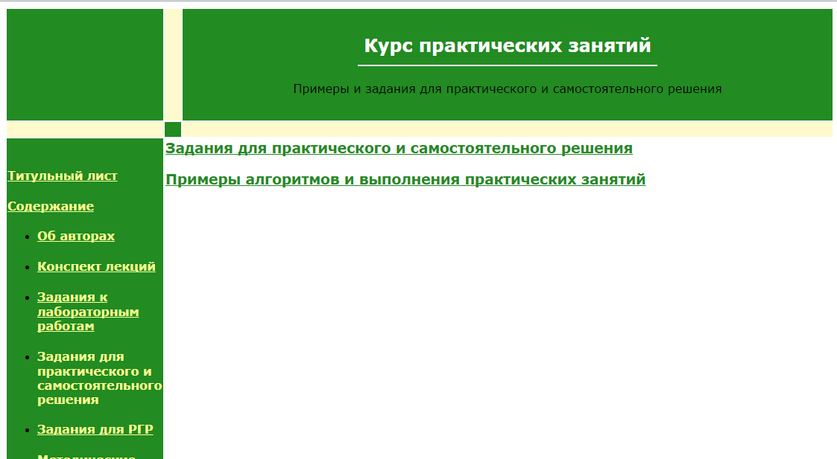

Рисунок 14 – Пример страницы раздела практических занятий

Раздел с примерами алгоритмов и выполнения практических заданий имеет тематическое разделение. Это отображено на рисунке 15.
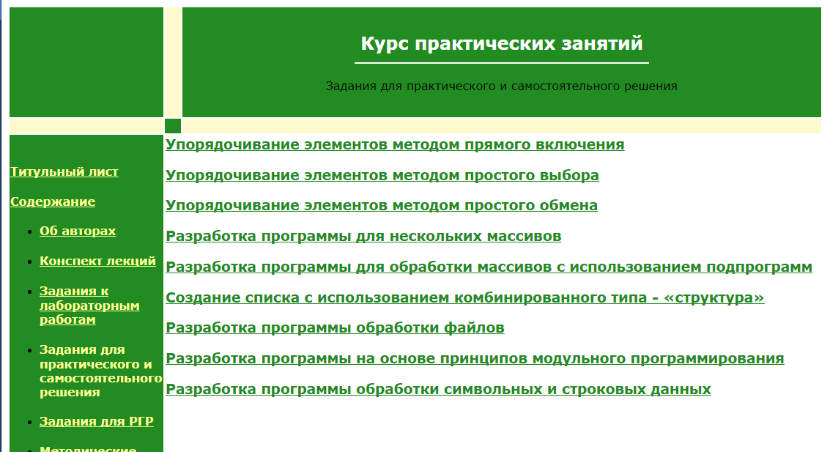
Рисунок 15 – Пример страницы с перечнем примеров к практическим занятиям
Каждый пример к практическому занятию имеет разработанную структуру, показанную на рисунке 16.

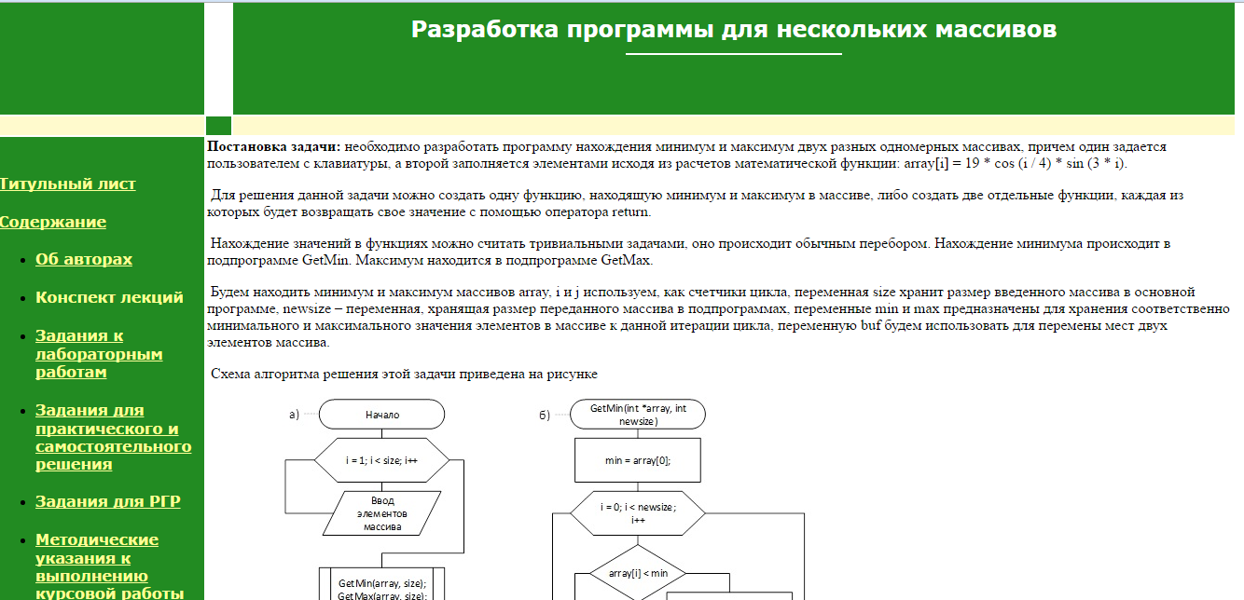

Рисунок 16 – Пример страницы практического занятия в ЭУМП

4 Проектирование задачи шифрования методом двоичного гаммирования
В данной главе представлены результаты разработки алгоритма и примера программы для раздела расчетно-графического проектирования электронного учебно-методического пособия. Для примера выполнения расчетно-графической работы была выбрана тема: «Шифрование методом двоичного гаммирования». Разработанный алгоритм состоит из процесса шифрования и расшифровки.

4.1 Анализ теории шифрования методом двоичного гаммирования
Шифрование методом двоичного гаммирования – симметричное шифрование, при котором для защиты информации применяется ключ. Сутью шифрования методом двоичного гаммирования является то, что символы исходного текста поочередно складываются с символами секретной последовательности, которая называется ключом или гаммой. Данный метод получил название «гаммирование», т. к. его часто представляют, как наложение гаммы на исходный текст [15].
Наложение гаммы на шифруемый текст можно осуществить двумя способами. При первом способе символы исходного текста и гаммы заменяются цифровыми эквивалентами, которые затем складываются по модулю k.
R_{i} = (S_{i} + G) mod (k – 1), |  | (2)
Где | R_{i} – символы зашифрованного текста,  S_{i} – символы исходного текста,  G – символы гаммы,
 | k – число символов в алфавите.

При этом полученный символ (k – 1) остаётся k-м, а не нулевым. Затем выполняется замена полученных чисел на буквы шифрограммы.
Дешифрирование выполняется по формуле:
S_{i} = (R_{i} - G + (k – 1)) mod (k – 1), |  | (3)
Где | S_{i} – символ исходного сообщения,  R_{i} – символ зашифрованного сообщения,  G – символ гаммы,
 | k – число символов в алфавите.
При втором методе символы исходного текста и гаммы представляются в виде двоичного кода, затем соответствующие разряды складываются по модулю 2. Вместо сложения по модулю 2 при гаммировании можно использовать и другие логические операции, например, преобразование по правилу логической эквивалентности или логической неэквивалентности соответственно.
Такая замена равносильна введению еще одного ключа, которым является выбор правила формирования символов зашифрованного сообщения из символов исходного текста и гаммы.
Стойкость шифрования методом гаммирования определяется главным образом свойствами гаммы – длительностью периода и равномерностью статистических характеристик. Последнее свойство обеспечивает отсутствие закономерностей в появлении различных символов в пределах периода.
Обычно разделяют две разновидности гаммирования – с конечной и бесконечной гаммами. При хороших статистических свойствах гаммы стойкость шифрования определяется только длиной периода гаммы. При этом, если длина периода гаммы превышает длину шифруемого текста, то такой шифр теоретически является абсолютно стойким, т.е. его нельзя вскрыть при помощи статистической обработки зашифрованного текста. Это, однако, не означает, что дешифрование такого текста вообще невозможно: при наличии некоторой дополнительной информации исходный текст может быть частично или полностью восстановлен даже при использовании бесконечной гаммы.
В качестве гаммы может быть использована любая последовательность цифр числа, числа е (основание натурального логарифма) и т.п. При шифровании с помощью ЭВМ последовательность гаммы может формироваться с помощью датчика псевдослучайных чисел (ПСЧ). В настоящее время разработано несколько алгоритмов работы таких датчиков, которые обеспечивают удовлетворительные характеристики гаммы.

4.2 Разработка алгоритмов шифрования методом двоичного гаммирования
Постановка задачи для выполнения расчетно-графической работы: разработать схему алгоритма, написать и отладить программу для выполнения шифрования и расшифровки методом двоичного гаммирования (процесс шифрования и расшифровки должен выполнятся в разных модулях программы). В программе реализовать перевод числа из десятичной системы счисления в двоичную.
В результате разработки примера для выполнения расчетно-графической работы были спроектированы алгоритмы. Схемы алгоритмов шифрования и расшифровки приведены на рисунках 17, 18 соответственно.

Рисунок 17 – Схема алгоритма шифрования методом гаммирования
Рисунок 18 – Схема алгоритма расшифровки методом гаммирования

4.3 Результаты разработки примера шифрования
На основе приведенных выше алгоритмов была разработана программа реализующая шифрование текстовых сообщений методом двоичного гаммирования, а также расшифровывающая закодированный этим шифром текст.
Для реализации данного алгоритма был выбран модульный метод программирования. В функции Encryption выполняется шифрование исходного текста, а в функции Decryption реализована расшифровка сообщения.
Листинг программы приведен в приложении Б.
В результате разработки к разделу «Методические указания к выполнению расчетно-графической работы» был разработан и добавлен подраздел «пример выполнения расчетно-графической работы». Это отображено на рисунке 19.
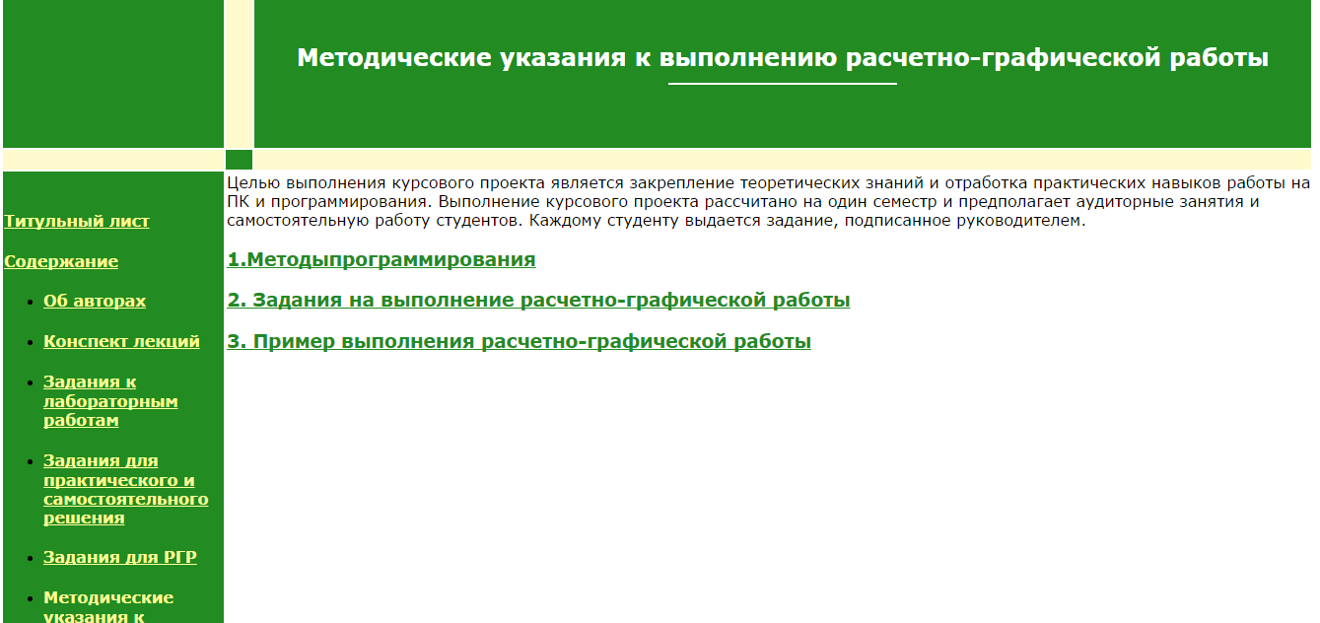
Рисунок 19 – Пример страницы методических указаний к выполнению РГР
Созданный пример выполнения расчетно-графической работы размешен на нескольких страницах ЭУМП. Первая страница представлена на рисунке 20.

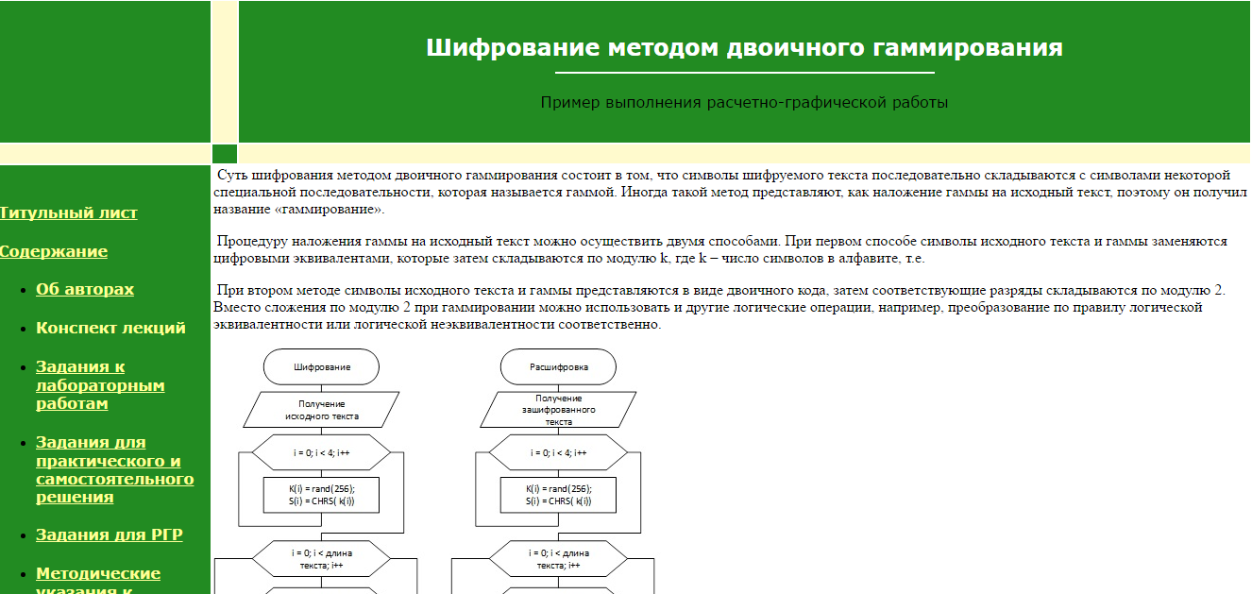
Рисунок 20 – Страница примера выполнения РГР

4.4 Выводы
В этой главе представлены результаты разработки алгоритма и примера программы для раздела расчетно-графического проектирования электронного учебника.
Для данных целей была выбрана тема: «Шифрование методом двоичного гаммирования». Представлены алгоритмы и код программы шифрования и расшифровки текстовых сообщений.

5 Проектирование задачи шифрования методом Плейфера
В этой главе представлены результаты разработки алгоритма и примера программы для раздела курсового проектирования электронного учебника. Для данных целей была выбрана тема: «Шифрование методом Плейфера». Представленный алгоритм включает в себя полный процесс шифрования и расшифровки данным методом.

5.1 Теория шифрования методом Плейфера
Шифр Плейфера - ручная симметричная техника шифрования, в которой впервые использована замена биграмм. Изобретена в 1854 году Чарльзом Уитстоном. Шифр предусматривает шифрование пар символов (биграмм), вместо одиночных символов, как в шифре подстановки и в более сложных системах шифрования Виженера. Таким образом, шифр Плейфера более устойчив к взлому по сравнению с шифром простой замены, так как затрудняется частотный анализ. Он может быть проведен, но не для 26 возможных символов (латинский алфавит), а для 26х26=676 возможных биграмм. В случае русского алфавита это 33x33=1089 биграмм, в нашем случае 36x36=1296 (будем использовать алфавит без буквы ё и еще 4 знака препинания). Анализ частоты биграмм возможен, но является значительно более трудным и требует намного большего объема зашифрованного текста [16].
В нашем случае при шифровании методом Плейфера будем использовать матрицу для русского алфавита с увеличением размерности до 6х6, содержащую ключевое слово или фразу.
Структура компонент процесса шифрования методом Плейфера представлена на рисунке 21.

Рисунок 21 – Структура компонент процесса шифровки-дешифровки методом Плейфера

5.2 Разработка алгоритмов шифрования методом Плейфера
Для создания матрицы и использования шифра достаточно запомнить ключевое слово и четыре простых правила. Чтобы составить ключевую матрицу, в первую очередь нужно:
- создать (определить) кодовое слово;
- исключить повторяющиеся символы из кодового слова;
- заполнить первые ячейки матрицы буквами ключевого слова;
- заполнить оставшиеся ячейки матрицы символами алфавита, не встречающимися в ключевом слове, по порядку [17].
Ключевое слово может быть записано в верхней строке матрицы слева направо, либо по спирали из левого верхнего угла к центру. Ключевое слово, дополненное буквами алфавита, составляет матрицу 6 x 6 и является ключом шифра.
Схема основного алгоритма создания ключевой матрицы, разработанная для шифровки-расшифровки приведена на рисунке 22.
Шифрование каждой биграммы происходит по следующим правилам [18]:
- получаем исходный текст;
- проверяем текст на четность. Если текст не четный дописываем в конце точку;
- делим текст на биграммы, сочетания из пары букв;
- проверяем каждую биграмму на отсутствие в ней повторяющихся букв;
- сравниваем позиции букв биграммы относительно ключевой матрицы;
- если буквы биграммы попадают в одну и туже строчку матрицы, то каждую из них заменяем буквой следующую за ней (справа) в той же строке таблицы (строку считаем цикличной);
- если буквы биграммы попадают в один и тот же столбец матрицы, то каждую из них заменяем буквой следующую за ней (вниз) в том же столбце (столбец считаем цикличным);
- если не выполняется ни 1, ни 2 правила, то каждая буква из биграммы заменяется буквой, находящейся на пересечении строки, содержащей эту букву, и столбца, где содержится вторая буква;
- соединяем все зашифрованные биграммы в одно текстовое сообщение.
Схема алгоритма шифрования методом Плейфер приведена на рисунке 24.
Аналогичны правила при расшифровке:
- разбиваем зашифрованный текст на биграммы;
- определяем позицию каждой буквы биграммы и сравниваем их внутри нее;
- если буквы биграммы попадают в одну и туже строчку матрицы, то каждую из них заменяем предыдущей буквой (слева) в той же строке. (строку считаем цикличной);
- если буквы биграммы попадают в один и тот же столбец матрицы, то каждую из них заменяем предыдущей буквой (вверх) в том же столбце (столбец считаем цикличным);
- если не выполняется ни 1, ни 2 правила, то каждая буква биграммы заменяется буквой, находящейся на пересечении строки, содержащей эту букву, и столбца, где содержится вторая буква;
- собираем все расшифрованные биграммы в одно текстовое сообщение.
Спроектированная схема алгоритма расшифровки методом Плейфер приведена на рисунке 23.
Пример выполнения шифрования приведен в приложении В.

Рисунок 22 – Схема алгоритма дешифрования методом Плейфера

Рисунок 23 – Схема алгоритма создания ключивой матрицы

Рисунок 24 – Схема алгоритма шифрования методом Плейфера

5.3 Результаты разработки примера шифрования
На основе приведенных выше алгоритмов была разработана программа реализующая шифрование текстовых сообщений методом Плейфера, а также расшифровывающая закодированный этим шифром текст.
Код программы написан на языке высокого уровня C++.
Листинг программы приведен в приложении В.
Формирование ключевой матрицы начинается с формирования кодового слова. Оно экранируется, из него удаляются повторяющиеся буквы, переводиться в верхний регистр. Далее формируется алфавит. Алфавит и кодовое слово передаются в функцию – AddStringWithoutRepeat, а возвращается строка без повторений букв между кодовым словом и алфавитом, длиной равной длине алфавита. В функции GetArrayForTable формируется строка, хранящая таблицу.
Шифрование исходного текста начинается с формирования правильного шифрованного сообщения. В исходном тексте все пробелы заменяются на нижние подчеркивания, буквы переводятся в верхний регистр. Решается проблема нечетной длины текста, если длина нечетная в конце текста дописывается точка. Также недопустимы повторения букв в биграмме, если такое происходит, то между повторяющихся букв ставиться символ точка. Далее уже разбитый на биграммы текс шифруется биграммами в функции GetChifferedBigramm. Где изначально определяется позиция биграммы в ключевой таблице. Далее определяется строка и столбец каждой буквы биграммы в матрице Плейфера. Потом последовательно сравниваются номера строк букв биграммы, аналогично сравниваются номера столбцов. Если буквы биграммы находятся на одной строке, они шифруются следующими по порядку строки буквами. Если они находятся в одном столбце, то шифруются следующими по порядки столбца буквами. В случае, когда номера строк и столбцов между букв в биграмме не совпадает шифрование биграммы происходит по углам прямоугольника. В функции ChifferGoodOpenText формируется полный шифр исходного текста.
В результате разработки к разделу «Методические указания к выполнению курсового проекта» был добавлен подраздел «Пример выполнения курсового проекта». Это отображено на рисунке 25.
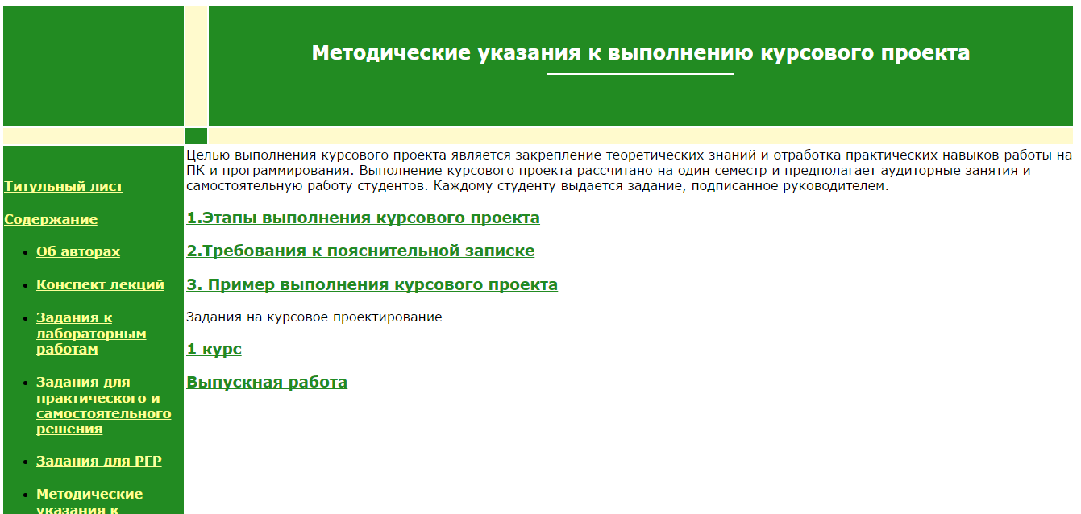
Рисунок 25 – Пример страницы методических указаний к выполнению курсового проекта
Пример выполнения курсового проекта размешен на нескольких страницах ЭУМП. Первая страница представлена на рисунке 26.
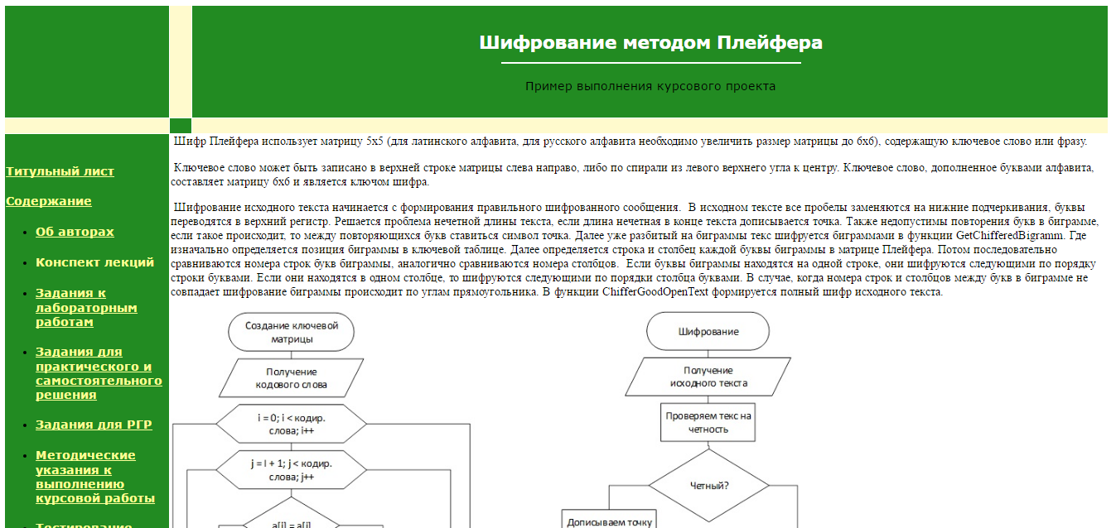
Рисунок 26 – Страница примера шифрования методом Плейфера

5.4 Выводы
В этой главе представлены результаты разработки алгоритма и примера программы для раздела курсового проектирования электронного учебника.
Для данных целей была выбрана тема: «Шифрование методом Плейфера». Представлены алгоритмы шифрования и расшифровки текстовых сообщений.

Заключение
В результате выполнения выпускной квалификационной работы бакалавра был произведен анализ требований к электронным учебникам, анализ структуры существующего электронного учебно-методического пособия, рабочей программы по дисциплине, а также была разработана практическая часть электронного учебника по дисциплине «Программирование» для Омского Государственного Технического Университета. Данный материал будет полезен для более эффективной работы студентов на практических занятиях, а также для качественного выполнения ими расчетно-графических работ и курсового проекта.
В разработанное электронное учебно-методическое пособие были внесены примеры к каждой теме курса практических занятий, включающие в себя постановку задачи, анализ темы, по требованию математическую формулировку задачи, алгоритмы, особенности реализации и примеры выполнения разработанных программ.
Разработан пример выполнения расчетно-графической работы на тему: «Шифрование методом двоичного гаммирования». В ходе разработки спроектированы схемы алгоритмов шифрования и расшифровки методом гаммирования.
Также был разработан пример реализации курсового проектирования по дисциплине «Программирование» на тему: «Шифрование методом Плейфера». Произведен анализ задания и формулировки для проектирования, разработаны схемы алгоритма, реализующие данную задачу, указаны особенности разработки программы и приведен пример кода, выполняющего шифрование и расшифровку текстового сообщения методом Плейфера.
Созданные в работе примеры позволят ускорить время выполнения заданий по дисциплине за счет более подробной подачи существующего материала, получить дополнительные знания по темам курса для самостоятельного изучения, сократить объем получаемой студентом вне учебных аудиторных занятий информации и время ее поиска. Усвоение материала поможет любому студенту при изучении других, более сложных, языков программирования. Несмотря на большой объем теоретической и практической информации, структурированность учебника позволит быстро и более углубленно изучить весь предложенный материал за небольшой срок.

Список использованных источников
1. Электронный учебник нового поколения: понятие, структура, требования.[Электронный ресурс].[ http://ito.su/41/pleid/Bosova.html].
2. Вебинар «О требованиях к электронным учебникам» — 19 февраля 2015 г.[Электронный ресурс].[ http://old.prosv.ru/info.aspx?ob_no=44396].
3. Шафеева, О.П. Технологии программирования. С++: учеб.пособие / О. П. Шафеева, – Омск: Изд-во ОмГТУ, 2007. – 80 с.
4. Шафеева, О.П. Практикум по программированию на языке С. Методические указания к лабораторным работам/ О. П. Шафеева, – Омск: Изд-во ОмГТУ, 2008. – 68 с.
5. Рабочая программа по дисциплине «Программирование»
6. История криптографии. Часть III / Шифрование / Алгоритмы.[Электронный ресурс].[ http://netcode.ru/cpp/?click=His3.htm].
7. Мао, В. Современная криптография: Теория и практика — М.: Вильямс, 2005. — 768 с. — ISBN 5-8459-0847-7.
8. Разработка электронного учебно-методического пособия «программирование на языке высокого уровня С/с++».[Текст]: матер. Межвузовской научно-технической конференции / ОмГТУ – 12-14 мая 2014 - . – Омск.: - ISBNN 978-5-8042-0379-6.
9. Керниган, Б. В. Ритчи Д. М. Язык программирования Си: Пер. с англ. — 3-е изд. — СПб.: Невский Диалект, 2001. — 352 с.
10. Эккель, Б. Философия C++. Введение в стандартный C++: Пер. с англ. — 2-е изд. — СПб.: Питер, 2004. — 572 с.
11. Страуструп, Б. Язык программирования C++: Пер. с англ. — 3-е спец. изд. — М.: Бином, 2003. — 1104 с.
12. Степанова, Н. Е., Шафеева О. П. Метод кодирования с низкой информационной избыточностью / Информационные технологии в науке и производстве: Материалы Всерос. молодеж. Науч.-техн. Конф. Омск: Изд-во ОмГТУ, 2015. – с. 42 – 45.
13. Шафеева, О. П. Анализ и синтез векторных кодов / О. П. Шафеева // Омский научный вестник. – 2005. – Вып. 3 (32) – с.135 -137.
14. Шафеева, О. П. Векторные коды и их компьютерное исследование / О. П. Шафеева, В. А. Кульбида // Омский научный вестник. – Омск, 2006. – Вып. 9.
15. Алферов, А. П., Зубов, А. Ю., Кузьмин, А. С., Черемушкин, А. В. Основы Криптографии.. — Гелиос АРВ, 2002. — 480 с.
16. Степанова, Н. Е., Шафеева О. П. Реализация способа защиты текстовой информации шифром Плейфера на языке JavaScript / Информационные технологии в науке и производстве: Материалы Всерос. молодеж. Науч.-техн. Конф. Омск: Изд-во ОмГТУ, 2016. – с. 33 – 37.
17. Шифр Плейфера.[Электронный ресурс].[ https://ru.wikipedia.org/wiki/%D0
%A8%D0%B8%D1%84%D1%80_%D0%9F%D0%BB%D0%B5%D0%B9%D1%84%D0%B5%D1%80%D0%B0].
18. Шифр Плейфера.[Электронный ресурс].[ http://kriptografea.narod.ru/plaifaer.html].
19. ГОСТ 7.60-2003 Система стандартов по информации, библиотечному и издательскому делу. Издания. Основные виды.
20. ГОСТ Р 52653-2006 Информационно-коммуникационные технологии в образовании. Термины и определения.
21. ГОСТ Р 53620-2009 Информационно-коммуникационные технологии в образовании. Электронные образовательные ресурсы. Общие положения.

Приложение А
Упорядочивание элементов методом прямого включения
#include <stdio.h>
#include <conio.h>
#define size 5

int main() {
int array[size];
int i, j, buf, min;

for(i = 0; i < size; i++) {
printf("array[%d] = ", i);
scanf("%d", &array[i]);
}
for (i = 1; i < size; i++) {
buf = array[i];
j = i;
while ((j > 0) && (array[j-1] > buf)) {
array[j] = array[j-1];
j = j - 1;
}
array[j] = buf;
}
for(i = 0; i < size; i++)
printf("%d ", array[i]);
getch();
return 0;
}
Упорядочивание элементов методом простого выбора
#include <stdio.h>
#include <conio.h>
#define size 5

int main() {
int array[size];
int i, j, buf, min;

for(i = 0; i < size; i++) {
printf("array[%d] = ", i);
scanf("%d", &array[i]);
}
for (i = size; i > 1; i--) {
min = i;
for (j = i; j >= 0; j--){
if (array[j] < array[min])
min = j;
}
buf = array[i];
array[i] = array[min];
array[min] = buf;
}
printf("\n");
for(i = 0; i < size; i++)
printf("%d ", array[i]);
getch();
return 0;
}
Упорядочивание элементов методом простого обмена
#include <stdio.h>
#include <conio.h>
#define size 5

int main() {
int array[size];
int i, j, buf, min;

for(i = 0; i < size; i++) {
printf("array[%d] = ", i);
scanf("%d", &array[i]);
}
for(i = 0; i < size; i++)
printf("%d ", array[i]);
for (i = size - 1; i > 0; i--)
for (j = 0; j < i; j++)
if (array[j] > array[j+1]) {
buf = array[j];
array[j] = array[j+1];
array[j+1] = buf;
}
printf("\n");
for(i = 0; i < size; i++)
printf("%d ", array[i]);
getch();
return 0;
}
Сложные задачи обработки двумерных массивов

Разработка программы для нескольких массивов
#include <stdio.h>
#include <conio.h>
#include <math.h>
#define size 5

int GetMin(int *array, int newsize){
int i, min;
min = array[0];
for (i = 0; i < newsize; i++)
if (array[i] < min )
min = array[i];
return min;
}
int GetMax(int *array, int newsize){
int i, max;
max = array[0];
for (i = 0; i < newsize; i++)
if (array[i] > max )
max = array[i];
return max;
}
int main(){
int array[size];
int i;
for(i = 0; i < size; i++) {
printf("array[%d] = ", i);
scanf("%d", &array[i]);
}
printf("\n Min = %d", GetMin(array, size));
printf("\n Max = %d", GetMax(array, size));

for(i = 0; i < size; i++){
array[i] = 19 * cos (i / 4) * sin (3 * i);
}
printf("\n Function 10 * sin (i / 12.0) * cos (i / 8)");
printf("\n Min = %d", GetMin(array, size));
printf("\n Max = %d", GetMax(array, size));
}
Разработка программы для обработки массивов с использованием подпрограмм
#include <stdio.h>
#include <conio.h>
#define size 5

int GetMin(int *array, int newsize, int& id){
int i, min;
min = array[0];
for (i = 0; i < newsize; i++)
if (array[i] < min ){
min = array[i];
id = i;
}
return min;
}

int main(){
int array[size];
int i, id = 0;
for(i = 0; i < size; i++) {
printf("array[%d] = ", i);
scanf("%d", &array[i]);
}
printf("\n Min[%d] = %d", id, GetMin(array, size, id));
getch();
return 0;
}

Создание списка с использованием комбинированного типа - «структура»
#include <stdio.h>
#include <conio.h>
#include <string.h>
#include <locale.h>

int main()
{
setlocale(LC_ALL,"Russian");
struct ListOfFlowers
{
char name[20];
char color[20];
char sizebud[20];
char height[30];
} List[20];
int count;
char srch[20];
int i;

printf("Введите количество цветков: ");
scanf("%d", &count);
for (i = 0; i < count; i++){
printf("Введите название %d цветка: ", (i + 1));
scanf("%s", &List[i].name);
printf("Введите цвет %d цветка: ", (i + 1));
scanf("%s", &List[i].color);
printf("Введите размер бутона: ");
scanf("%s", &List[i].sizebud);
printf("Введите высоту цветка: ");
scanf("%s", &List[i].height);
printf("\n");
}
printf("Какой цветок вы ищете? ");
scanf("%s", &srch);
printf("Цветки:\n");
for (i=0; i<count; i++)
{
if (strcasecmp(List[i].name,srch)==0)
{
printf("-- %s %s %s (%s)\n", List[i].name, List[i].color,
List[i].sizebud, List[i].height);
}
}
getch();

}
Разработка программы возврата нескольких значений через структуру
#include <stdio.h>
typedef struct count_letter{
int count;
char letter;
}
count_letter;
count_letter GetCountLetter(char* array, int len){
count_letter spisok = {array[0], array[0]};
int buf = 0, i, j, k;
spisok.count = 1;
for(i = 0; i < len - 1; i++){
for(j = i + 1; j < len; j++){
if (array[i] == array[j] ){
buf++;
printf("Count=%d\n", buf);
for(k = j + 1; k < len; k++){
array[j] = array[k];
j++;
printf("array[%d]=%c ", j, array[j] );
}
len--;
}
}
if (buf > spisok.count){
spisok.count = buf;
spisok.letter = array[i];
}
}
return spisok;
}
int main(){
char mass[6] = {'k', 'c', 's', 'c', 'n', 'n'};
int len = 6;
count_letter s = GetCountLetter(mass, len);
printf("Count=%d letter=%c",s.count, s.letter);
return 0;
}
Разработка программы обработки файлов
#include <conio.h>
#include <stdio.h>
int main (){
int magicSquare[3][3];
char text[8] = "";
char cipher[8] = "";
int i, j, p = 0, k = 0;
FILE *f1, *f2;
f1=fopen("magicSquare.txt", "r");
for (i = 0; i <= 2; i++)
for (j = 0; j <= 2; j++)
fscanf(f1, "%d", &magicSquare[i][j]);
fclose(f1);
f2=fopen("cipher.txt", "w");
printf("Enter the text\n");
gets(text);
for (i = 0; i <= 2; i++){
for (j = 0; j <= 2; j++){
p = magicSquare[i][j];
cipher[k] = text[p - 1];
k++;
}
}
puts(cipher);
fprintf (f2, cipher);
fclose(f2);
getch();
return 0;
}
Разработка программы на основе принципов модульного программирования
#include <conio.h>
#include <stdio.h>
#include "encryption.h"
int main (){
int magicSquare[4][4];
char ciph[15] = "";
stroki(magicSquare);
proverka(magicSquare);
encryption(magicSquare);
getch();
}
#include <conio.h>
#include <stdio.h>
typedef int*mass;
int encryption(int v[4][4]);
extern int i;
int encryption(int v[4][4]){
char text[15] = "";
char cipher[15] = "";
int i, j, p = 0, k = 0;
printf("Enter the text\n");
gets(text);
for (i = 0; i <= 3; i++){
for (j = 0; j <= 3; j++){
p = v[i][j];
cipher[k] = text[p - 1];
k++;
printf("%d",k);
puts(cipher);
}
}
}

typedef int*mass;
int stroki(int v[9][9]);
extern int i;
int stroki(int v[9][9])
{
int str[9], st[9];
int i,j,p;
for (i=0;i<=0;i++)
{
p=0;
for (j=0;j<9;j++)
p=p+v[i][j];
printf("\n p=%d",p);
}
for (i=0;i<9;i++)
{
str[i]=0;
for (j=0;j<9;j++)
str[i]=str[i]+v[i][j];
printf("\n str=%d",str[i]);
}
for (j=0;j<9;j++)
{
st[j]=0;
for (i=0;i<9;i++)
st[j]=st[j]+v[i][j];
printf("\n st=%d",st[j]);
}
}

int proverka (int v[9][9])
{
int str[9],st[9],p;
for (int i=0;i<9;i++)
if( (str[i]!=p) && (st[i]!=p))
{
printf("\n ne magicheskii kvadrat");
return 0;
}
printf("\n magicheskii kvadrat");
}

Разработка программы обработки символьных и строковых данных
#include <stdio.h>
#include <conio.h>
#include <string.h>
#include <ctype.h>

int main(){
char text[255] = "";
int i, size, n = 0, k = 0;
printf("Enter the text\n");
gets(text);
size = strlen(text);
for(i = 1; i < size; i++){
text[i] = toupper(text[i]);
if(text[i] == ' '){
if(n == 0)
n = i;
k = i;
}
}
strncpy(text,strncat(strncat(strncat(text, text + n, k - n) + k + 1, text + n, 1), text, n), size + 1);
printf("New text\n");
puts(text);
getch();
}
Разработка программы с использованием графического режима
#include <graphics.h>

int main()
{
initwindow(1000,600);
int a,b,d,x,y,r,h,i,j;
initwindow(1000,600);
outtextxy(450,270,"Практическое занятие");
outtextxy(420,290,"Графика");
r=7;//радиус крожочков
x=420; //cередина
y=200;
h=8;
setrgbpalette(rand()%16,255,255,255);
setfillstyle(1,3);
fillellipse(406,200,r,r);
fillellipse(x,y,r,r);
for(j=0;j<=6;j++)
{
setfillstyle(1,rand()%16);
h++;
for(i=1;i<=2*h-1; i++)
{
x=x+2*r;
fillellipse(x,y,r,r);
Sleep(25);
}
for (i=1;i<= 2*h-5; i++)
{
y=y+2*r;
fillellipse(x,y,r,r);
Sleep(25);
}
h++;
for(i=1;i<=2*h-1; i++)
{
x=x-2*r;
fillellipse(x,y,r,r);
Sleep(25);
}
for (i=1;i<= 2*h-5; i++)
{
y=y-2*r;
fillellipse(x,y,r,r);
Sleep(25);
}
}
getch();
closegraph();
}

Приложение Б
Пример реализации алгоритма шифрования методом двоичного гаммирования
Пусть требуется закодировать исходный текст: Высшее образование.
Шифруемый текст в бинарном виде: 10000010010 10001001011 10001000001 10001001000 10000110101 10000110101 10000111110 10000110001 10001000000 10000110000 10000110111 10000111110 10000110010 10000110000 10000111101 10000111000 10000110101
Зададим гамму: Программирование.
Гамма (ключ) в бинарном виде: 10000111111 10001000000 10000111110 10000110011 10001000000 10000110000 10000111100 10000111100 10000111000 10001000000 10000111110 10000110010 10000110000 10000111101 10000111000 10000110101

Исход. текст | 1000 | 0010 | 1000 | 1001 | 1000 | 0001
Гамма | 1000 | 1111 | 1000 | 0000 | 1000 | 1110
Результат | 0000 | 1101 | 0000 | 1001 | 0000 | 1111
Исход. текст | 1000 | 0010 | 1000 | 1001 | 1000 | 0001
Гамма | 1000 | 1111 | 1000 | 0000 | 1000 | 1110
Результат | 0000 | 1101 | 0000 | 1001 | 0000 | 1111

Листинг функции гаммирования (шифрования).
int Encryption( char f[ 301 ] , unsigned int id[ 8 ] , unsigned int position )
{
char menust[ 101 ] = "";
double value = 0;
unsigned int percent = 0;
unsigned int synhrosend[ 2 ] = { 3500848469 , 2866107300 };
FILE *file = fopen(f , "rb+" );
if( file == NULL ) return 1;
fseek( file , 0 , SEEK_END );
unsigned int size = ftell( file );
int id = 0 , id0 = 0;
if( (size%8) != 0 ) id0 = 8 - size%8;
char *rest = ( char *)calloc( id0 , 1 );
memset(rest , 0 , id0);
fseek( file , 0 , SEEK_END );
fwrite( rest , id0 , 1 , file );
free(rest);
fseek( file , 0 , SEEK_END );
size = ftell( file );
id = size / 8;
percent = size/100;
int sindromend = 0;
unsigned int *array = ( unsigned int* )calloc( 2 , sizeof(unsigned int));
memset( array , 0 , 8 );
int progress = 1;
fseek( file , 0 , SEEK_SET );
_gotoxy(1 , position);
printf("%s : %.0lf%s" , Decode_Win_to_DOS(f) , value , "%" );
CryptoCicle( &synhrosend[ 0 ] , &synhrosend[ 1 ] , id );
while( id > 0 ) {
fread( array , 4 , 2 , file );
synhrosend[ 0 ] = ( synhrosend[ 0 ] + 16843009 ) % 4294967296;
synhrosend[ 1 ] = ( ( synhrosend[ 1 ] + 16843012 - 1 ) % 4294967295 ) + 1;
CryptoCicle( &synhrosend[ 0 ] , &synhrosend[ 1 ] , id );
array[ 0 ] = array[ 0 ] ^ synhrosend[ 0 ];
array[ 1 ] = array[ 1 ] ^ synhrosend[ 1 ];
fseek( file , ( progress - 1 )*8 , SEEK_SET );
fwrite( array , 4 , 2 , file );
fseek( file , 8*progress , SEEK_SET );
memset( array , 0 , 8 );
if(percent >= sindromend) { sindromend += 8; } else
{ sindromend = 0;value = 800.0*(progress)/size;
_gotoxy(1 , position);
printf("%s : %.0lf%s" , Decode_Win_to_DOS(f) , value , "%" );
_gotoxy(strlen(f)+3 , position);
printf(" ");
}
id--;
progress++;
}
_gotoxy(1 , position);
printf("%s " , Decode_Win_to_DOS(f));
_gotoxy(1 , position+1);
strcpy(menust , "Шифрование файла завершено.");
puts(Decode_Win_to_DOS(menust));
fclose( file );
char oldname[ 301 ] = "";
strcpy(oldname , f);
strcat(f , "z");
rename(oldname , f);
free( array );
return 0;
}
Листинг функции гаммирования (расшифрование).
int Decryption( char cryptof[ 301 ] , unsigned int id[ 8 ] , unsigned int position )
{
char menust[ 101 ] = "";
double value = 0;
unsigned int percent = 0;
unsigned int synhrosend[ 2 ] = { 3500848469 , 2866107300 };
FILE *file = fopen(cryptof , "rb+" );
if( file == NULL ) return 1;
fseek( file , 0 , SEEK_END );
unsigned int size = ftell( file );
int id = 0 , id0 = 0;
if( (size%8) != 0 ) id0 = 8 - size%8;
char *rest = ( char *)calloc( id0 , 1 );
memset(rest , 0 , id0);
fseek( file , 0 , SEEK_END );
fwrite( rest , id0 , 1 , file );
free(rest);
fseek( file , 0 , SEEK_END );
size = ftell( file );
id = size / 8;
percent = size/100;
int sindromend = 0;
unsigned int *array = ( unsigned int* )calloc( 2 , sizeof(unsigned int));
memset( array , 0 , 8 );
int progress = 1;
fseek( file , 0 , SEEK_SET );
_gotoxy(1 , position);
printf("%s : %.0lf%s" , Decode_Win_to_DOS(cryptof) , value , "%" );
CryptoCicle( &synhrosend[ 0 ] , &synhrosend[ 1 ] , id );
while( id > 0 ) {
fread( array , 4 , 2 , file );
synhrosend[ 0 ] = ( synhrosend[ 0 ] + 16843009 ) % 4294967296;
synhrosend[ 1 ] = ( ( synhrosend[ 1 ] + 16843012 - 1 ) % 4294967295 ) + 1;
CryptoCicle( &synhrosend[ 0 ] , &synhrosend[ 1 ] , id );
array[ 0 ] = array[ 0 ] ^ synhrosend[ 0 ];
array[ 1 ] = array[ 1 ] ^ synhrosend[ 1 ];
fseek( file , ( progress - 1 )*8 , SEEK_SET );
fwrite( array , 4 , 2 , file );
fseek( file , 8*progress , SEEK_SET );
memset( array , 0 , 8 );
if(percent >= sindromend) { sindromend += 8; } else
{ sindromend = 0;value = 800.0*(progress)/size;
_gotoxy(1 , position);
printf("%s : %.0lf%s" , Decode_Win_to_DOS(cryptof) , value , "%" );
_gotoxy(strlen(cryptof)+3 , position);
printf(" ");
}
progress++;
id--;
}
_gotoxy(1 , position);
printf("%s " , Decode_Win_to_DOS(cryptof));
_gotoxy(1 , position+1);
strcpy(menust , "Расшифрование файла завершено.");
puts(Decode_Win_to_DOS(menust));
fclose( file );
char newname[ 301 ] = "";
strncpy(newname , cryptof , strlen(cryptof)-1);
rename(cryptof , newname);
free( array );
return 0;
}

Приложение В
Пример реализации алгоритма шифрования

Зададим кодовое слово: ОмГТУ_ИВТ.
Далее составим ключевую матрицу по выше указанным правилам.
Ключевая матрица:
О | М | Г | У | _ | И
В | Т | А | Б | Д | Е
Ж | З | Й | К | Л | Н
П | Р | С | Ф | Х | Ц
Ч | Ш | Щ | Ъ | Ы | Ь
Э | Ю | Я | . | , | -

Пусть требуется закодировать исходный текст: Пока народ безграмотен, из всех искусств для нас важнейшими являются кино и цирк.
Далее нормализуем исходный текст:
ПОКА_НАРОД_БЕЗГРАМОТЕН,_ИЗ_ВСЕХ_ИСКУ.ССТВ_ДЛЯ_НАС_ВАЖНЕЙШИМИ_ЯВЛЯЮТСЯ_КИНО_И_ЦИРК.
После нормализованный текс делим на биграммы:
ПО КА _Н АР ОД _Б ЕЗ ГР АМ ОТ ЕН ,_ ИЗ _В СЕ Х_ ИС КУ .С СТ В_ ДЛ Я_ НА С_ ВА ЖН ЕЙ ШИ МИ _Я ВЛ ЯЮ ТС Я_ КИ НО _И _Ц ИР К.
Каждую биграмму шифруем в соответствии с полученной выше матрицей:
ЧВ ЙБ ИЛ ТС _В УД ТН МС ТГ МВ НЦ _Д МН ОД ЦА ЫД ГЦ ФБ ЯФ РА ДО ЛХ ,Г ЙЕ ХГ ТБ ЗЖ АН ЬМ ГО Г, ДЖ .Я АР ,Г НУ ЖИ ИО ИХ МЦ ФУ
В результате получаем зашифрованный текст:
ЧВЙБИЛТС_ВУДТНМСТГМВНЦ_ДМНОДЦАЫДГЦФБЯФРАДОЛХ,ГЙЕХГТБЗЖАНЬМГОГ,ДЖ.ЯАР,ГНУЖИИОИХМЦФУ

Листинг функции шифрования методом Плейфера
int Encryption ()
{
DecText = "";
Form1->ProgressBar1->Position = 0;
Form1->ProgressBar1->Min = 0;
Form1->ProgressBar1->Max = MyText.Length();

int x1_id = 0;
int y1_id = 0;
int x2_id = 0;
int y2_id = 0;

int k = 1;
while (k<MyText.Length())
{
for (int i=0; i<10; i++)
for (int j=0; j<16; j++)
{
if (MyText[k] == Decision[i][j])
{
x1_id = i;
y1_id = j;
}

if (MyText[k+1] == Decision[i][j])
{
x2_id = i;
y2_id = j;
}
}

// Если буквы биграммы находятся в одной строке
if (x1_id == x2_id)
{
if (y1_id == 15)
{
DecText += Decision[x1_id][0];
DecText += Decision[x2_id][y2_id+1];
}
else
if (y2_id == 15)
{
DecText += Decision[x1_id][y1_id+1];
DecText += Decision[x2_id][0];
}
else
{
DecText += Decision[x1_id][y1_id+1];
DecText += Decision[x2_id][y2_id+1];
}
}

// Если буквы биграммы находятся в одном столбце
if (y1_id == y2_id)
{
if (x1_id == 9)
{
DecText += Decision[0][y1_id];
DecText += Decision[x2_id+1][y2_id];
}
else
if (x2_id == 9)
{
DecText += Decision[x1_id+1][y1_id];
DecText += Decision[0][y2_id];
}
else
{
DecText += Decision[x1_id+1][y1_id];
DecText += Decision[x2_id+1][y2_id];
}
}

// Если буквы биграммы находятся в разных строках и разных столбцах
if ((x1_id != x2_id) && (y1_id != y2_id))
{
DecText += Decision[x1_id][y2_id];
DecText += Decision[x2_id][y1_id];
}

k = k + 2;
Form1->ProgressBar1->StepBy(2);
}
Form1->Memo2->Lines->Add(DecText);
Form1->Label3->Caption = Form1->Memo2->Text.Length();
Form1->Button3->Enabled = true;
MessageBox(NULL, "Сообщение зашифровано!", MB_OK);
}
Листинг функции расшифровывания методом Плейфера
int Decryption ()
{
DecText = "";
Form1->ProgressBar1->Position = 0;
Form1->ProgressBar1->Min = 0;
Form1->ProgressBar1->Max = MyText.Length();
// индексы букв в столбцах
int x1_id = 0;
int y1_id = 0;
int x2_id = 0;
int y2_id = 0;

int k = 1;
while (k<MyText.Length()-2)
{
for (int i=0; i<10; i++)
for (int j=0; j<16; j++)
{
if (MyText[k] == Decision[i][j])
{
x1_id = i;
y1_id = j;
}

if (MyText[k+1] == Decision[i][j])
{
x2_id = i;
y2_id = j;
}
}

// Если буквы биграммы находятся в одной строке
if (x1_id == x2_id)
{
if (y1_id == 0)
{
DecText += Decision[x1_id][15];
DecText += Decision[x2_id][y2_id-1];
}
else
if (y2_id == 0)
{
DecText += Decision[x1_id][y1_id-1];
DecText += Decision[x2_id][15];
}
else
{
DecText += Decision[x1_id][y1_id-1];
DecText += Decision[x2_id][y2_id-1];
}
}

// Если буквы находятся в одном столбце
if (y1_id == y2_id)
{
if (x1_id == 0)
{
DecText += Decision[9][y1_id];
DecText += Decision[x2_id-1][y2_id];
}
else
if (x2_id == 0)
{
DecText += Decision[x1_id-1][y1_id];
DecText += Decision[9][y2_id];
}
else
{
DecText += Decision[x1_id-1][y1_id];
DecText += Decision[x2_id-1][y2_id];
}
}

// Если буквы биграммы находятся в разных строках и разных столбцах
if ((x1_id != x2_id) && (y1_id != y2_id))
{
DecText += Decision[x1_id][y2_id];
DecText += Decision[x2_id][y1_id];
}

k = k + 2;
Form1->ProgressBar1->StepBy(2);
}
Form1->Memo2->Lines->Add(DecText);
Form1->Label3->Caption = Form1->Memo2->Text.Length();
Form1->Button3->Enabled = true;
MessageBox(NULL, "Сообщение расшифровано!", MB_OK);
}

